신나는 뉴욕 여행 중! 아뿔싸! 환전해 온 돈이 떨어졌어요!
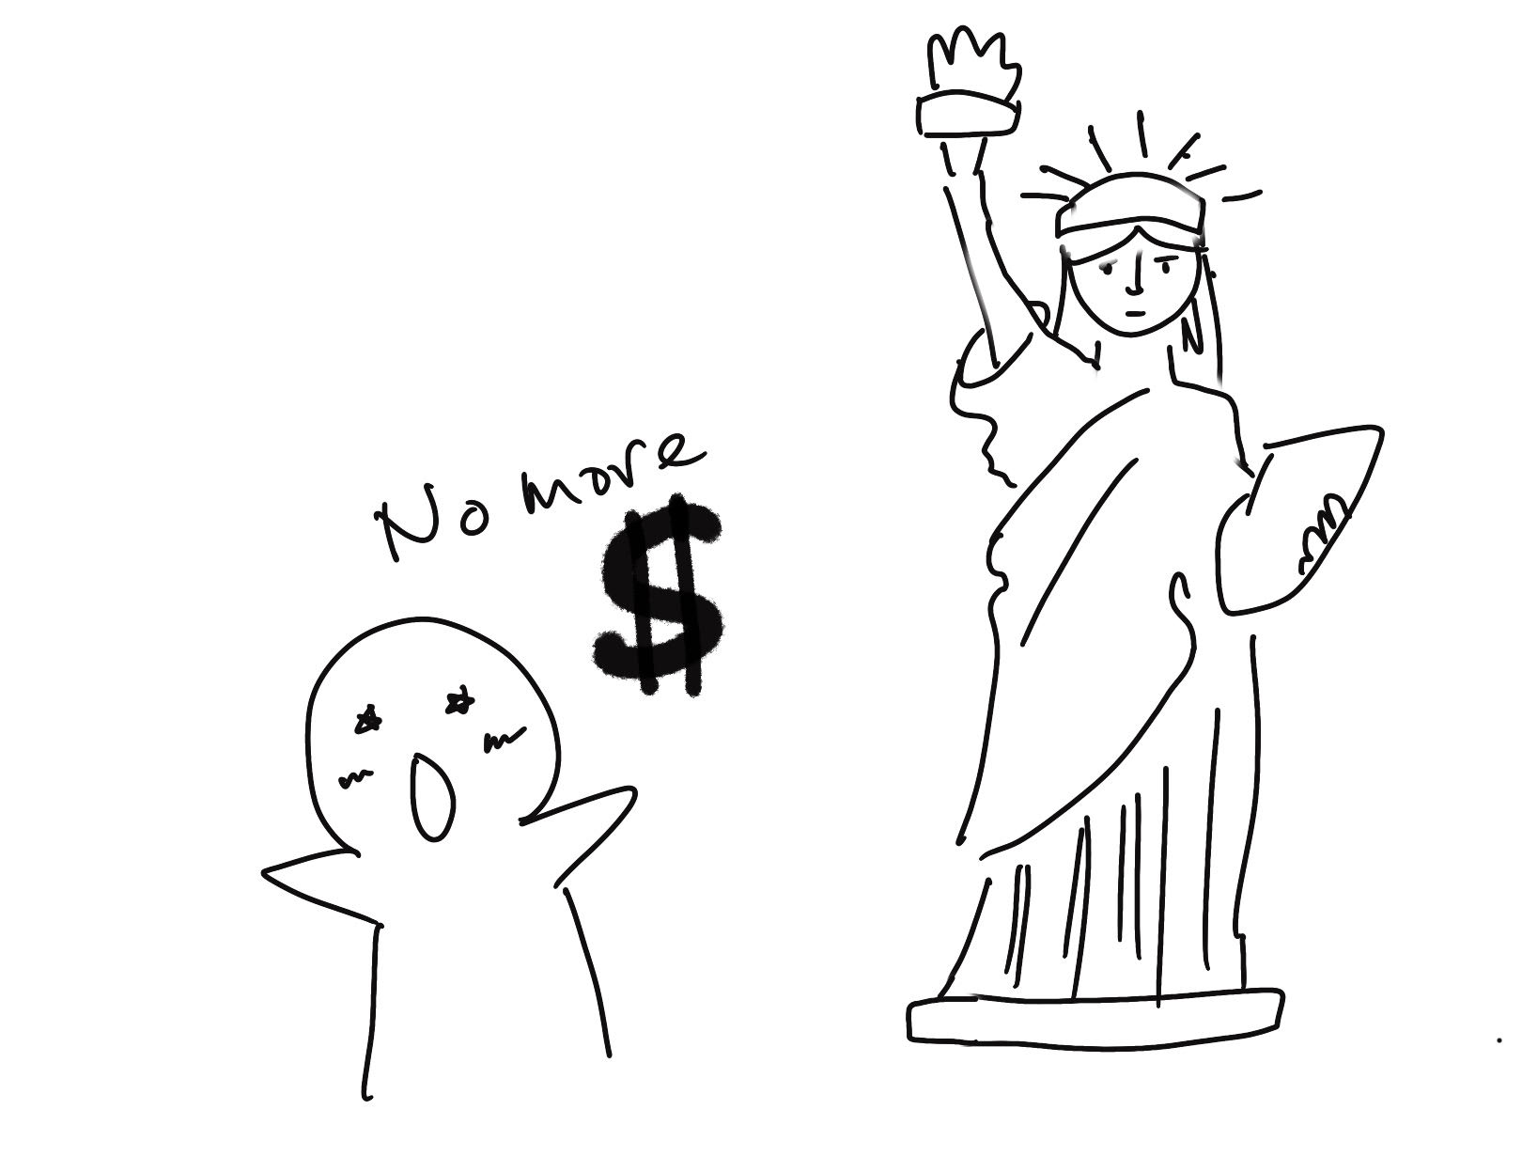
(1) 상황 설명
나는 신나는 뉴욕 여행 중입니다! 어릴 때부터 영화와 미드를 보면서 가보고 싶은 곳이 많았던 곳이기 때문에 나는 들떠 있습니다. 뉴욕에 도착한 나는 우선 센트럴 파크를 거닐어보고, 좀 더 걸어서 메트로폴리탄 미술관에도 갔어요. 다음으로는 인스타그램으로 봤던 벌집 모양의 ‘베슬(The Vessel)’이라는 건축물 앞에서 사진도 찍고, 자유의 여신상 유람선을 타고 커피와 과자를 먹으며 먼발치에서 자유의 여신상을 감상하기도 했습니다.
이렇게 즐겁게 시간을 보내다 보니 어느덧 환전해온 달러가 떨어졌어요! 카드를 사용할 수 있는 곳이 대부분이긴 하지만 그래도 혹시 모르니 현금이 있어야 마음이 편하죠. 오늘은 환전소 직원이 되어줄 챗GPT에게 환전에 대해 물어볼래요!

(2) 프롬프트 레시피
(전략)
Yes, I understand. I will assist you with your conversation practice.

네, 이해했습니다. 제가 회화 연습 도와드릴게요.
지금부터 환전을 주제로 한 대화를 시작하겠습니다. 현재 장소는 미국 뉴욕시이며, 나는 한국에서 환전해온 달러가 떨어진 상황입니다. 당신은 환전소 직원이 되어 나를 친절하게 도와줍니다. 이제 당신이 간단한 인사말로 대화를 시작해주세요.
Sure, let's start the conversation on the topic of currency exchange. As a currency exchange staff, I would say "Hi there! How can I assist you with your currency exchange today?"

좋아요. 환전에 대한 대화를 나눠보도록 해요. 환전소 직원이 된 저는 이렇게 말할 것 같습니다. “안녕하세요! 오늘 환전하시는 걸 제가 어떻게 도와드리면 될까요?”

(3) 회화 예시
Sure, let's start the conversation on the topic of currency exchange. As a currency exchange staff, I would say "Hi there! How can I assist you with your currency exchange today?"

좋아요. 환전에 대한 대화를 나눠보도록 해요. 환전소 직원이 된 저는 이렇게 말할 것 같습니다. “안녕하세요! 오늘 환전하시는 걸 제가 어떻게 도와드리면 될까요?”
Hello there! How are you today? I want to exchange Korean won to US dollars, please.

안녕하세요! 잘 지내고 계시죠? 원화를 미국 달러로 환전하고 싶습니다.
I'm doing well, thank you for asking. Sure, we can definitely exchange your Korean won to US dollars. How much Korean won would you like to exchange?

저야 잘 지내지요. 안부를 물어봐주시니 고맙네요. 그럼요. 원화를 미달러로 환전해드릴게요. 얼마를 환전하시겠어요?
I would like to have 500 USD in cash. How much shall I give to you in KRW? Can you give me the numbers, please?

미달러로 500불이 있었으면 하는데요. 그럼, 원화로 얼마 드리면 될까요? 혹시 계산해주실 수 있을까요?
Sure! As of today's exchange rate, you would need to exchange approximately 558,000 KRW to receive 500 USD in cash.

물론이죠! 금일 환율 기준으로 했을 때 약 55만 8천 원을 환전하시면 500달러를 받으실 수 있답니다.
Awesome. Here it is, then.

좋습니다. 여기 드릴게요.
Great! Thank you for your KRW. Here's your 500 USD in cash. Is there anything else I can assist you with?

네! 원화 잘 받았구요. 여기 500달러 현금 드릴게요. 제가 또 뭐 도와드릴 일이 있을까요?
Yes, please. There is one other thing, actually.

네, 사실은 한 가지 더 여쭤보고 싶은 게 있어요.

여기서 그냥 가긴 약간 아쉬우니까 방금 안전하게 환전한 현금을 가지고 뉴욕시를 좀 더 여행하기 전에 항상 어렵게 느껴지던 미국의 팁 문화에 대해서 질문해보려고 해요.

Of course, please let me know what else I can assist you with.

편하게 말씀해주세요. 어떤 걸 도와드리면 될까요?
I am having a hard time figuring out how much to tip in NYC. If you have a few minutes, may I ask your advice on this? It would be greatly appreciated.

실은 뉴욕시 팁 문화가 좀 어렵더라고요. 잠깐 시간이 있으시면 좀 여쭤봐도 될까요? 정말 감사합니다.
Absolutely, I'd be happy to help. The customary tip in New York City restaurants is usually around 15-20% of the total bill. For other services, such as taxi rides or haircuts, tipping around 15% is also common. However, feel free to adjust the amount based on the quality of service you received.

그럼요. 도움이 돼드릴 수 있어 저도 기쁘네요. 뉴욕시 식당에서는 보통 총 계산액의 15 ~ 20% 정도를 팁으로 지불하시면 됩니다. 택시나 미용실 같은 다른 서비스의 경우에는 15% 정도 내는 게 일반적이고요. 그치만 서비스 만족도에 따라서 금액은 조정이 가능하니까 그 점 참고하시고요.

실제로도 뉴욕시 식당에서는 결제액 대비 18% 정도를 팁으로 내는 것이 일반적입니다. 그에 반해 서비스에 특별히 만족했다면 20% 정도를 내도 되고, 반대로 커피숍에서 테이크아웃 하는 경우처럼 별다른 서비스를 받지 않은 경우에는 ‘No tip’ 옵션을 선택할 수도 있어요. 생활비와 물가가 비싼 뉴욕시인지라 25%까지도 팁을 주는 경우가 있긴 하지만 최근 실제 통계(2022년 4분기 대상, ‘토스트(Toast)’ 발표 자료)를 보면 오히려 뉴욕시 인심이 박해져서 (결제액 대비) 미국 50개 주 평균인 19%보다 낮은 18.7%로 나타났다고 하네요. 가장 팁이 후한 곳은 클리블랜드로, 평균 20.6%였다고 합니다. (통계 출처: ‘중앙일보 코리아 데일리, 2023.3.9자: 뉴요커들 팁 인심 짜다 (koreadaily.com))

자, 이제 환전소에 감사 인사를 하고 다시 길을 나서도록 해볼까요? 주머니도 두둑해졌으니 남은 여행길이 더욱 즐거울 것 같습니다.

Thank you so much! Your advice will be a great help for the rest of my trip.

정말 감사해요! 알려주신 내용이 남은 여행을 하는 데 큰 도움이 될 것 같습니다.
You're very welcome! I'm glad I could assist you. If you have any other questions or concerns, please don't hesitate to ask.

천만에요! 도움드릴 수 있어서 저도 기쁩니다. 다른 질문이나 궁금하신 내용은 언제든지 또 물어보시고요.
Thank you! Take care and wish you all the best.

감사드려요! 잘 지내시고, 언제나 행운을 빌어요.
You're welcome! Take care and enjoy the rest of your trip. Best wishes to you as well!

좋아요! 남은 여행도 즐겁게 마무리하시고요. 늘 잘 지내시길 바랍니다!

이렇게 해서 오늘은 뉴욕 여행 중 환전을 주제로 한 대화를 나눠봤습니다. 설레는 뉴욕 여행, 챗GPT와 함께라면 언제든 걱정 없겠지요?

